**Save Load**

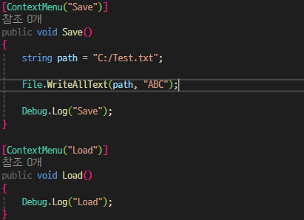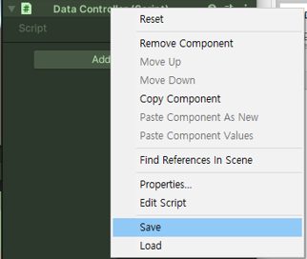

게임 실행 도중 원하는 함수를 임의로 실행할 수 있도록 해주는 ContexMenu. 실행시킬 함수 위에 표시할 이름과 함께 넣어주면 된다. (이름은 안같아도 된다.)

전처리기

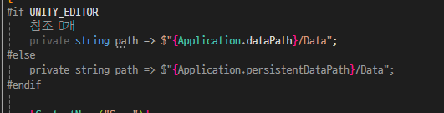

위 코드는 에디터에서 실행할 경우 실행된다.

표준적인 저장방식은 2가지인데

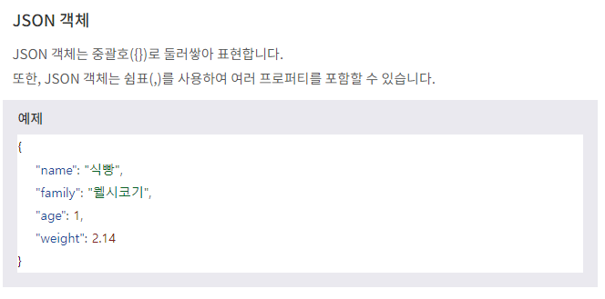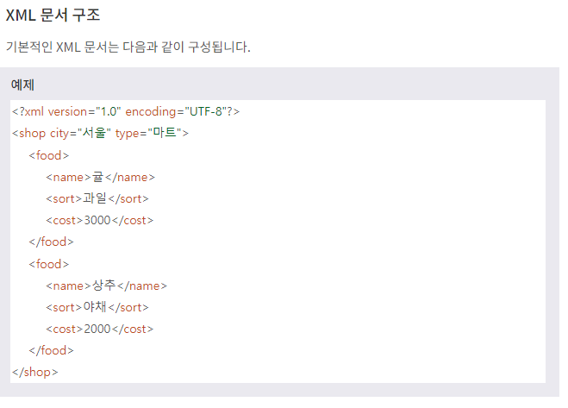

Json 방식과 XML방식이 있다.

Unity에는 Json이 기본적으로 지원하기에 이를 이용하면 된다.





Pretty print 인수를 true로 한다면

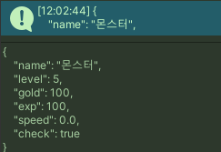

이런 형태로 나오도록 만들어준다.

반대로 이를 로딩하려면 밑의 코드로 불러오면 된다.



Prefab Apply All

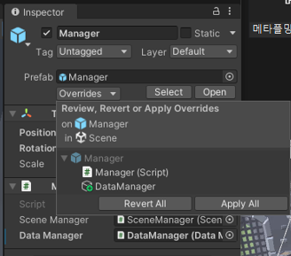

Prefab의 변경상항을 전부 적용하는 방법

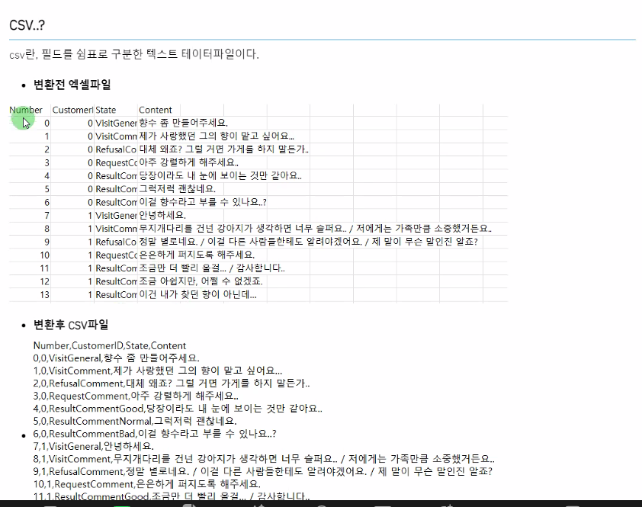

만약 엑셀파일로 데이터테이블을 받았다면 csv로 변환해서 사용하는 방식이 있다.

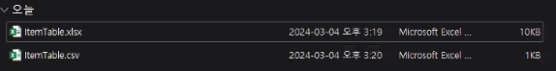

CSV UTF-8로 저장(ASCI로 하면 깨진다.) (CSV는 데이터만 저장하기 때문에 글씨 색, 하이라이트등은 저장이 안된다.)

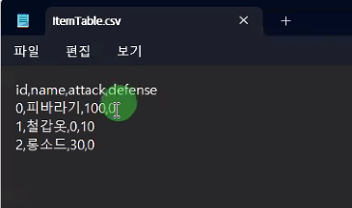

메모장으로 열어보면 “ , ”로 구분도어있는 것을 볼 수 있다.